В районе Зюзино обсуждали проект строительства ТПУ «Чертановская»
11.12.2015


В районе Зюзино прошли публичные слушания по проекту строительства ТПУ «Чертановская». 10 декабря в помещении школы № 536 по адресу улица Азовская, д. 41 прошли публичные слушания по проекту строительства транспортно-пересадочного узла «Чертановская». Участие в них приняли жители ЮЗАО и соседнего ЮАО, москвичи, проживающие вблизи строительства ТПУ, представители управы Зюзино и депутаты Мосгордумы.
Все участники публичных слушаний могли ознакомиться заранее с материалами публичных слушаний по проекту строительства транспортно-пересадочного узла «Чертановская» на действовавшей с 26 ноября по 02 декабря экспозиции в управе района Зюзино.
Среди активных участников слушаний в тот день можно было узнать депутата Мосгордумы Сергея Ивановича Зверева, а также Янкауса Константиноса Стасисовича.
Мнения участников публичных слушаний разделились примерно поровну по поводу необходимости строительства ТПУ «Чертановская». В процессе обсуждения материалов слушания, все пожелания и замечания было решено направить в окружную комиссию, которая и должна принять окончательное решение по этому вопросу.
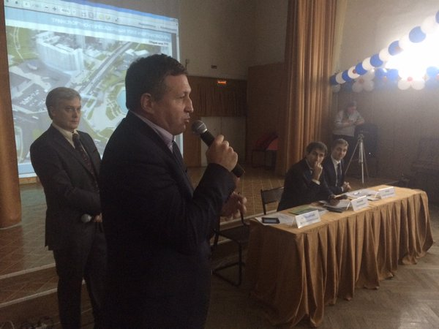

Адрес страницы: http://zuzino.mos.ru/presscenter/news/detail/2369795.html
Управа района Зюзино города Москвы

